Центр дистанционной сертификации учащихся «ФГОСТЕСТ»
_________________________________________________________________
_________________________________________________________________
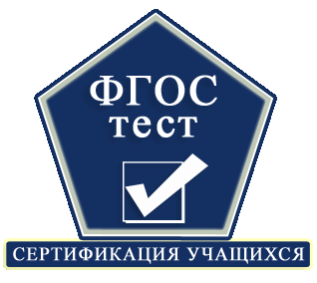
_________________________________________________________________
(наименование ОУ, ФИО организатора, город/село)

 | Номер заявки:
 | Адрес эл. почты:
 | Контактный телефон:
 | Наименование конкурса:
 | Заявление на пересмотр олимпиадной работы
ФИО участника: |  |  | Класс: | Предмет:

Основание для пересмотра: ____________________________________________________
______________________________________________________________________________________________________________________________________________________________________________________________________________________________________________________________________________________________________________________________________________________________________________________________________________________________________________________________________________

Ответственный организатор: _______________________________
(подпись, ФИО)

*Заявление принимается не позднее 10 рабочих дней после официального объявления итогов конкурсов.
**Заявление рассматривается в течение 20 рабочих дней с момента его поступления в «Центр».

